GUÍA PARA TEMA SOLADOS:

PLANO DE PLANTA DE PAVIMENTOS Y SOLADOS:

La finalidad de este plano es mostrar las superficies de pisos interiores y exteriores, sus características, puntos de replanteo y niveles a respetar

1. Pavimentos exteriores:

En los casos en que el proyecto incluya calles interiores, o sectores de circulación vehicular pavimentada, se deberá mostrar los niveles de calzada, niveles de cordón y niveles de veredas, con la indicación de las pendientes que permitirán el drenaje del agua pluvial.

Para ello se deberá contar con la información planialtimétrica, los niveles de proyecto y el plano de implantación.

En estos planos se ubicarán todos los elementos del exterios existentes y de proyecto, como arbolado, postes de alumbrado, transformadores, cartelería, puentes vehiculares y peatonales, etc.

2. Pisos interiores:

El plano de pisos interiores tiene por objetivo indicar el tipo, características y dimensiones de las piezas a utilizar, su punto de replanteo, y en el caso de tener diseños especiales o guardas, sus medidas y ubicación.

Este plano llevará también la información de las juntas de dilatación, solias, umbrales, desniveles, y toda la información que se requiera según cada caso

La información básica que deben llevar estos planos es:

- Tipo, características y medidas de las piezas a utilizar
- Puntos de replanteo
- Cotas y niveles
- Indicación de las pendientes
- Ubicación de elementos especiales

La escala de esta planta suele ser 1:50 o 1:100

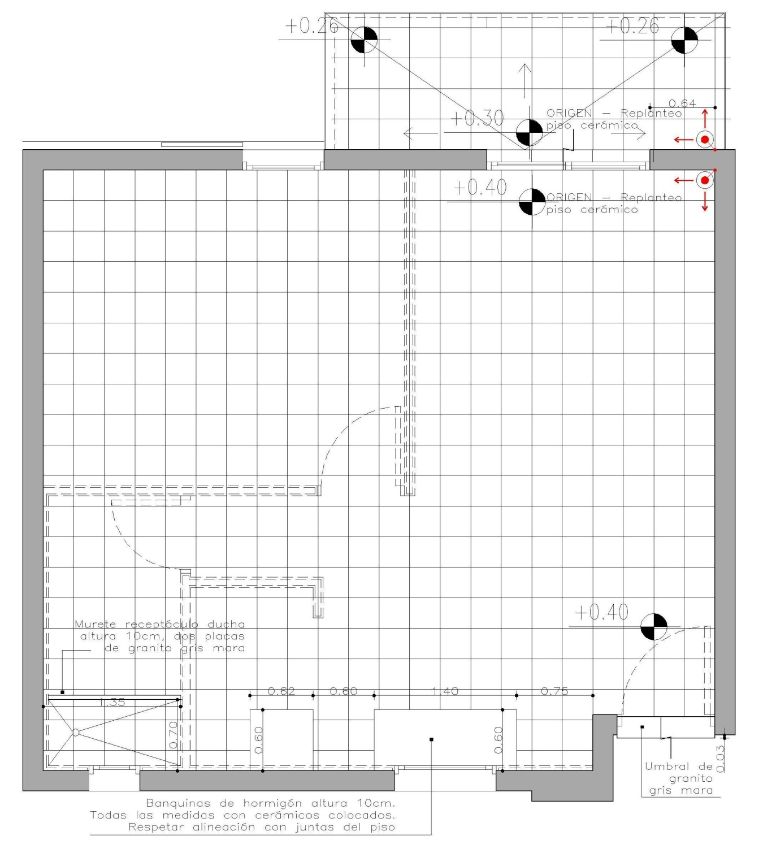

Ejemplo 1 Planta de Pavimentos Interiores

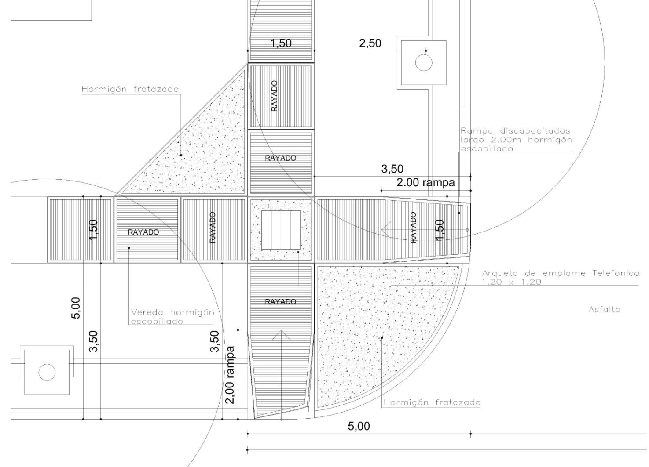

Ejemplo 2 Planta de Pavimentos Exteriores

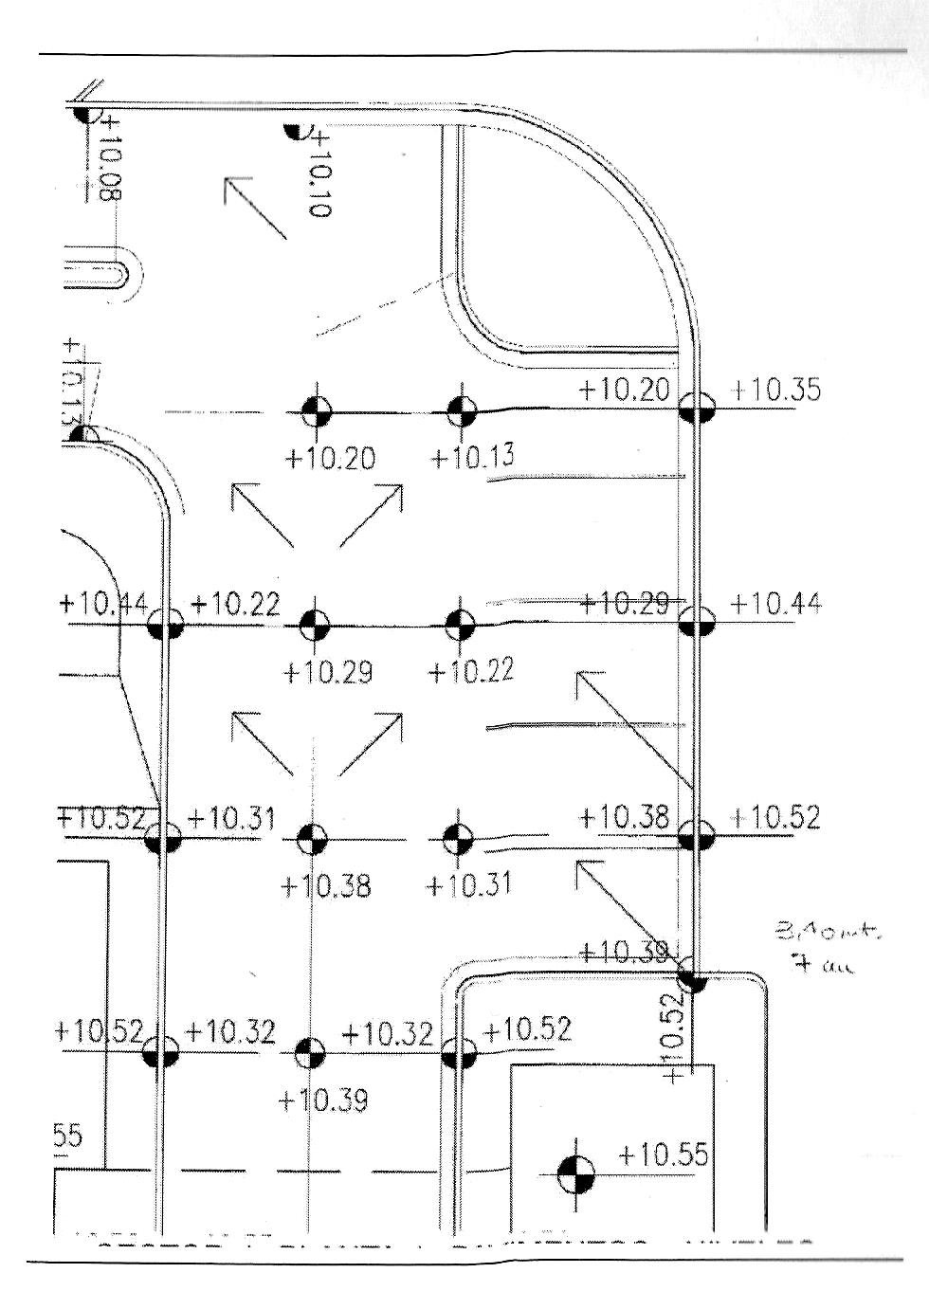

Ejemplo 3 Planta de Pavimentos Exteriores con pendientes

